HNOJOVICA

Je zmes pevných a tekutých výkalov hospodárskych zvierat zriedená vodou.
Hnojíme ňou všetky plodiny, ktoré hnojíme maštaľným hnojom alebo močovkou. Aplikujeme ju predovšetkým v mimovegetačnom období na strniská po zbere obilnín a olejnín, alebo spolu so zeleným hnojením. Jej riedenie s vodou v rôznych pomeroch umožňuje jej aplikáciu aj počas vegetácie.

Správnym hnojením hnojovicou je možné ušetriť značné množstvo priemyselných hnojív, možno nahradiť celú potrebu draslíka pre rastlinu a udržať správnu hladinu mikroelementov v pôde.
Kvalitná hnojovica by mala obsahovať minimálne 9,3 % sušiny, 7,0 % organických látok
a 0,2 - 0,3 % dusíka. Hĺbkové zapravenie hnojovice do pôdy znižuje riziká jej povrchového zmývania. Napriek tomu je potrebné, aby sa hnojovica neaplikovala príliš blízko ku koreňom, keďže by ju rastliny nedokázali dostatočne efektívne využiť. Nevyužité živiny sa potom stávajú rizikom znečistenia. Použitím slamy zaoranej do pôdy sa hnojovica absorbuje a znižuje sa riziko jej zmývania.
Najväčšia strata a zápach sa tvorí pri rozstrekovaní hnojovice. Vtedy strata amoniakálneho dusíku predstavuje 40-55 %. Aplikáciou s vlečenými hadicami je možné stratu znížiť na 10-18 %. Pri použití aplikátora s podpovrchovým zapracovaním hnojovice do pôdy sa strata zníži na 5 %. Takáto aplikácia prináša so sebou ďalšie výhody:
- nešíri sa zápach pri hnojení,
- hnojovica nesteká na svahoch pri aplikácii po povrchu a nesplavuje sa pri daždi,
- hnojovica je rovnomerne aplikovaná,
- môže sa aplikovať do riadkov počas vegetácie, pričom sa nedostáva na rastliny,
- znižuje sa možnosť vodnej erózie, pretože sa neupchávajú pôdne póry na povrchu.

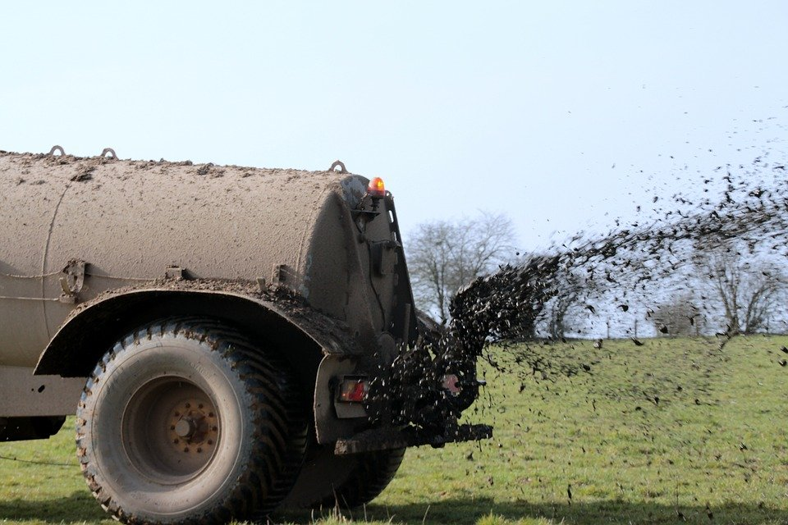
Domáca úloha:
Do zošitov zapíšte odpoveď na otázky:1. Čo je to hnojovica?
2. Aké spôsoby aplikácie hnojovice poznáte

